TUGAS KEWIRAUSAHAAN
BUSINESS PLAN MR. POPO

Disusun oleh:
Getar Fadhillah Tahta 12010114140221

Jurusan Manajemen
Fakultas Ekonomika dan Bisnis
Universitas Diponegoro
Semarang

Chicken Express
“Mr. PoPo”
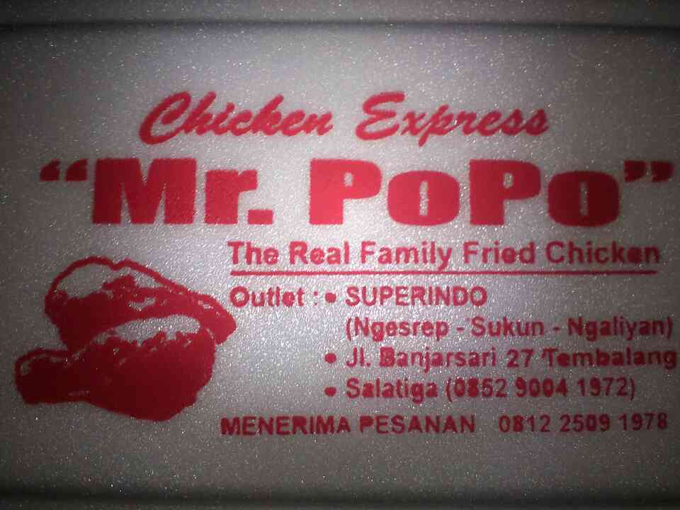

The Real Family Fried Chicken
- RINGKASAN EKSEKUTIF
Mr. Popo adalah konsep tempat penjualan ayam goreng yang dibuat dari bahan-bahan pilihan, dan Mr Popo menawarkan produk ayam goreng yang nikmat dan terjangkau.
Mr. Popo akan dibuka di area yang memiliki penduduk banyak dan memiliki lokasi yang strategis, alamat Mr. Popo sendiri berada di depan Superindo Ngesrep yaitu Jl. Ngesrep Timur V, No.102, Banyumanik, Semarang, Jawa Tengah.
Peluang membuka rumah makan Mr Popo di kawasan padat penduduk sangatlah tinggi, terutama didukung dengan adanya banyak pengunjung Superindo.
Elemen-elemen utama yang ditawarkan Mr Popo yang membedakan dengan tempat penjualan khusus ayam goreng pada umumnya adalah:
- Produk yang berkualitas tinggi
- Produk yang nikmat
- Produk dengan harga terjangkau
- Lokasi yang strategis
- Sambal yang digunakan

- BISNIS
- Konsep Bisnis
Mr. Popo adalah tempat penjualan khusus ayam goreng yang menghadirkan rasa pilihan. Rumah makan ini akan dibuka pertama kali di daerah Ngesrep Semarang, mengingat jumlah penduduk dan mahasiswa sangatlah banyak. Mr. Popo akan dibuka dengan tempat yang strategis dan dalam jangka waktu yang panjang dapat menjadi salah satu franchise ayam goreng terkenal.
Elemen utama yang ditawarkan Mr. Popo:
- Produk yang berkualitas tinggi
Ayam Mr. Popo dibuat dengan bahan baku yang segar sehingga kulitas ayam terjaga dengan baik.
- Produk yang nikmat
Mr. Popo memiliki bumbu rahasia yang telah diciptakan dan disempurnakan untuk menghasilkan ayam yang nikmat.

- Produk dengan harga yang terjangkau
Mr. Popo berusaha untuk menekan biaya-biaya yang dibutuhkan dan berusaha mengurangi aktivitas nonprofit untuk mencapai harga ayam yang terjangkau.
- Lokasi yang strategis
Lokasi yang berada di depan Superindo serta merupakan satu-satunya jalan yang dilewati oleh para pengunjung Superindo untuk menuju tempat parkir.
- Sambal yang digunakan
Mr. Popo menggunakan sambal yang berbeda dari yang lainnya yaitu menggunakan “Sambal Korek Tradisional” sedangkan tempat penjualan ayam goreng lainnya masih menggunakan saos kemasan.

- Produk yang Ditawarkan
Mr. Popo menawarkan ayam goreng yang special dengan pilihan paha bawah, sayap, dan dada, disertakan dengan nasi dan kebebasan untuk memilih sambal, baik itu “Sambal Korek” maupun saos kemasan biasa.

- Harga
Mr. Popo menyediakan ayam goreng dengan harga yang terjangkau:

- Paket Sayap + Nasi Rp. 8.000
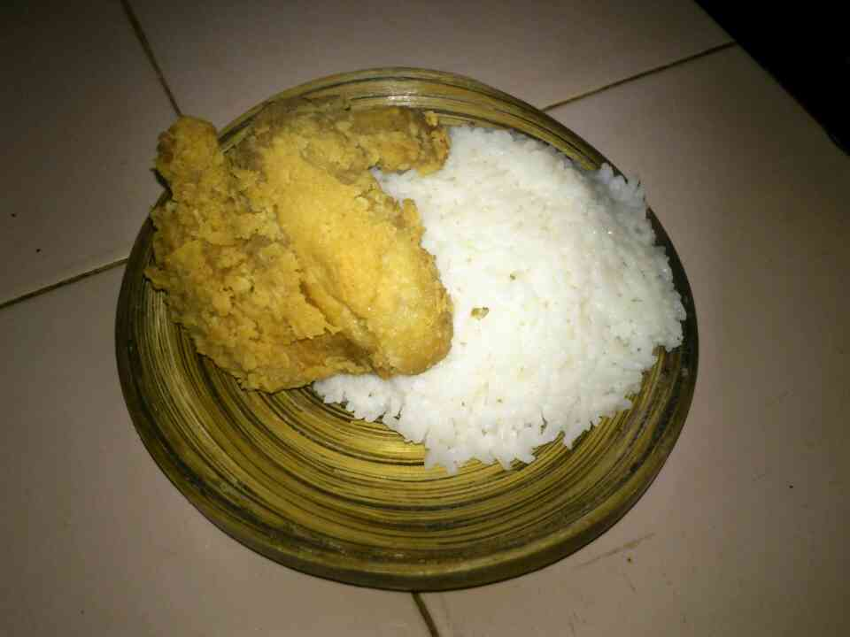

- Paket Paha Bawah + Nasi Rp. 9.000
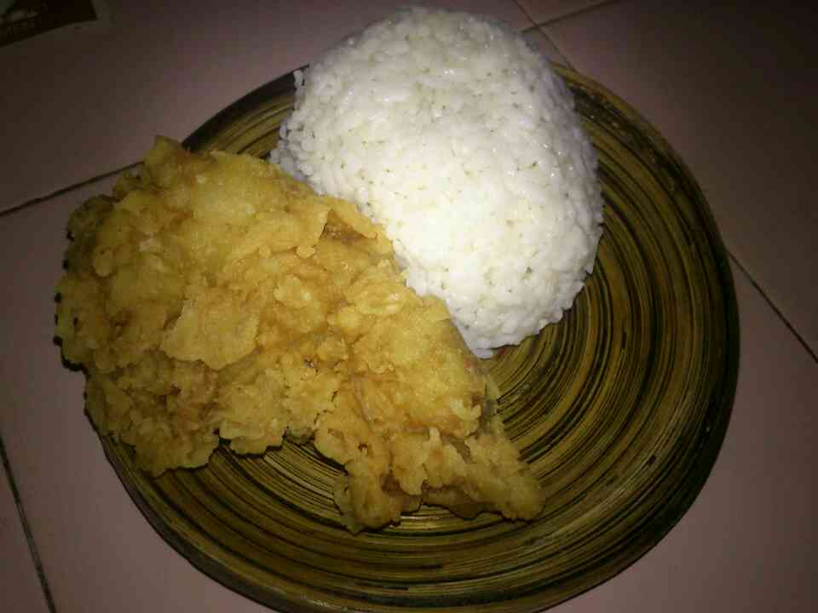

- Paket Paha Atas + Nasi Rp. 11.000
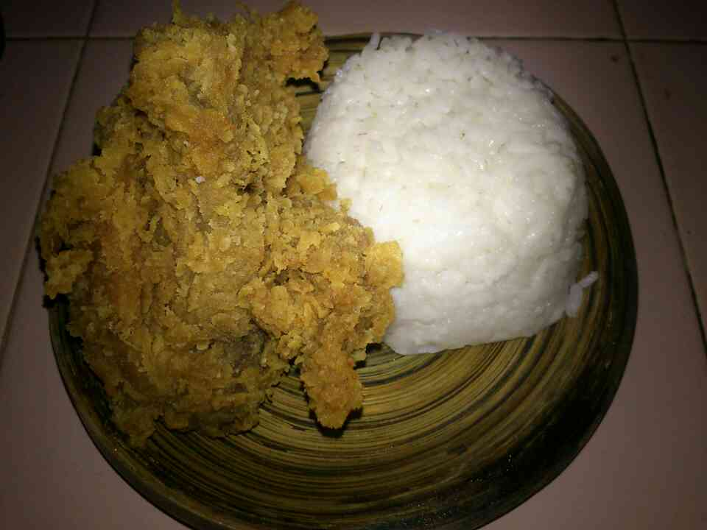

- Paket Dada + Nasi Rp. 12.000
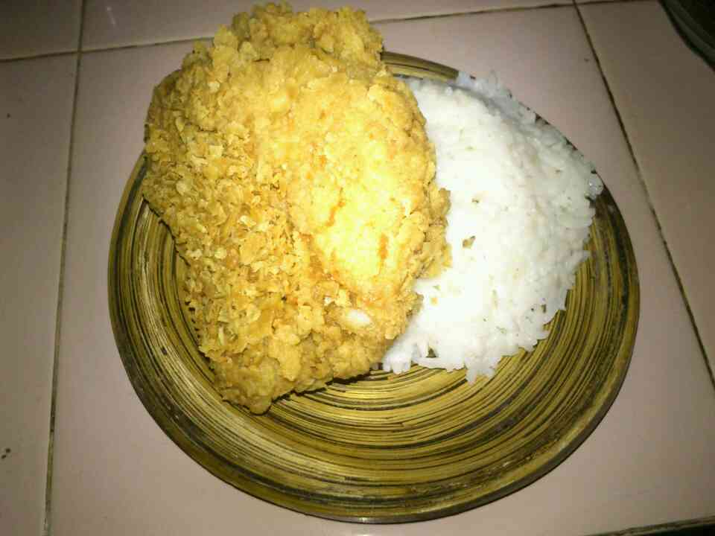

- Persediaan barang & Pemasaran
Saat Mr. Popo mulai buka pada pukul 10.00, Mr. Popo akan menyiapkan
- Paket Sayap 10 buah
- Paket Paha Bawah 6 buah
- Paket Paha Atas 5 buah
- Paket Dada 4 buah
Jika produk telah habis, maka Mr. Popo akan menyiapkan lagi pada pukul 14.00 dengan jumlah sama.
Pemasaran yang dilakukan dengan adanya promosi melalui selebaran dan pencantuman merk, lokasi serta no telepon pada kemasan ayam goreng.

- Layanan Pelanggan
Karyawan akan diberikan pelatihan yang memadai untuk menghadapi konsumen dengan ramah disertai dengan senyuman.

- Desain Gerai
Desain gerai Mr. Popo memiliki tampilan yang meriah dan cerah, sehingga terlihat lebih mencolok dari stand lainnya. Pemberian lampu yang terang dikarenakan lokasi tempat parkir sedikit gelap.

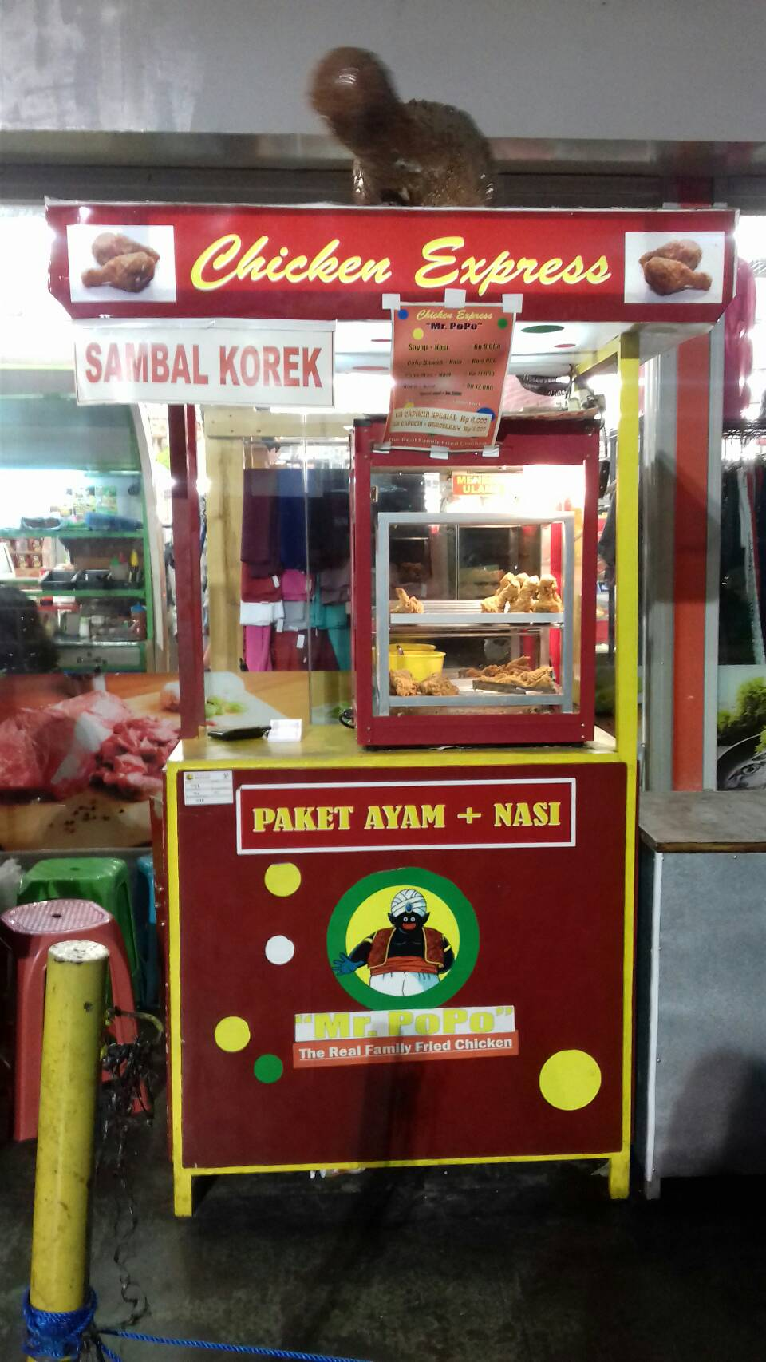

- Lokasi dan Pilihan Wilayah
Lokasi yang dipilih Mr. Popo berada di areal yang ramai, didukung dengan pengunjung Superindo Ngesrep yang ramai. Lokasi juga mudah dijangkau di area menuju Kampus Undip.

- Pasokan Barang Dagangan
- Bahan baku ayam goreng
- Bahan baku “Sambal Korek”
- Operasi Gerai & Manajemen
- Gerai akan beroperasi dengan satu karyawan yang bekerja secara penuh waktu setiap harinya.
- Jam operasi gerai adalah pukul 10.00 - 19.30, setiap hari Senin – Minggu.

- PASAR
- Segmentasi Pasar
Berdasarkan studi lowed an majalah SWA (Tahun 2005), segmen yang tepat untuk Mr. Popo ialah segmen The Change Expect Lad. Karena target utama Mr. Popo ialah mahasiswa, maka segmen ini lebih tepat terhadap Mr. Popo

- Perilaku Konsumen ke Gerai
Adanya kebutuhan makan sehari-hari memicu para konsumen khususnya para mahasiswa dan para karyawan Superindo Ngesrep untuk berkunjung ke Mr. Popo terutama pada waktu makan siang dan makan malam.

- Positioning
Statement positioning yang digunakan Mr. Popo adalah:
“Chicken Express”
“The Real Family Fried Chicken”

- PELANGGAN
Sasaran pelanggan Mr. Popo sendiri adalah kalangan mahasiswa yang lalu lalang, serta para karyawan dari Superindo sendiri.

- PERSAINGAN
Mr. Popo akan bersaing dengan sesame gerai makan khusus ayam goreng lainnya seperti Sabana Fried Chicken, Dinda Fried Chicken, Olive Chicken, Ayam Lamper dan sebagainya.

- MANAJEMEN
Manajer Mr. Popo adalah pemilik langsung Mr. Popo yang juga memegang keuangan, serta berperan dengan pengantaran bahan baku ayam untuk dimasak di gerai secara langsung.

- PROYEKSI KEUANGAN
- Modal
- Biaya sewa tempat (untuk 1 tahun) Rp. 8.880.000
- Biaya rancang stand (gerobak dan dekorasi) Rp. 4.500.000
- Peralatan Rp. 2.000.000
- Bahan Baku ayam dan sambal (perbulan) Rp. 2.000.000+
- Lain-lain (kemasan, brosur, plastik dll) Rp. 1.000.000+
Total Rp. 18.380.000

- Penjualan
Asumsi penjualan tahap awal adalah rata-rata 40 ayam goreng per hari untuk 3 bulan pertama

- Product Mix
Manajemen berasumsi bahwa 40% konsumen akan membeli paket sayap + nasi, dan 60% konsumen akan membeli paket lainnya

- Gaji
Manajemen akan membayar karyawan gerai penuh waktu Rp. 900.000 per bulannya.

- Penghitungan Laba
Laba yang didapatkan apabila terjual habis
- 20 Paket Sayap Rp. 160.000
- 12 Paket Paha Bawah Rp. 108.000
- 10 Paket Paha Atas Rp. 110.000
- 8 Paket Dada Rp. 96.000+
Rp. 474.000/hari

Perbulannya: Rp. 14.220.000
Gaji Karyawan (perbulan) Rp. 900.000-
Rp. 13.320.000
Bahan Baku ayam (perbulan) Rp. 2.000.000-
Rp. 11.320.000
Lain-Lain Rp. 1.000.000-
Laba Bersih perbulan Rp. 10.320.000

